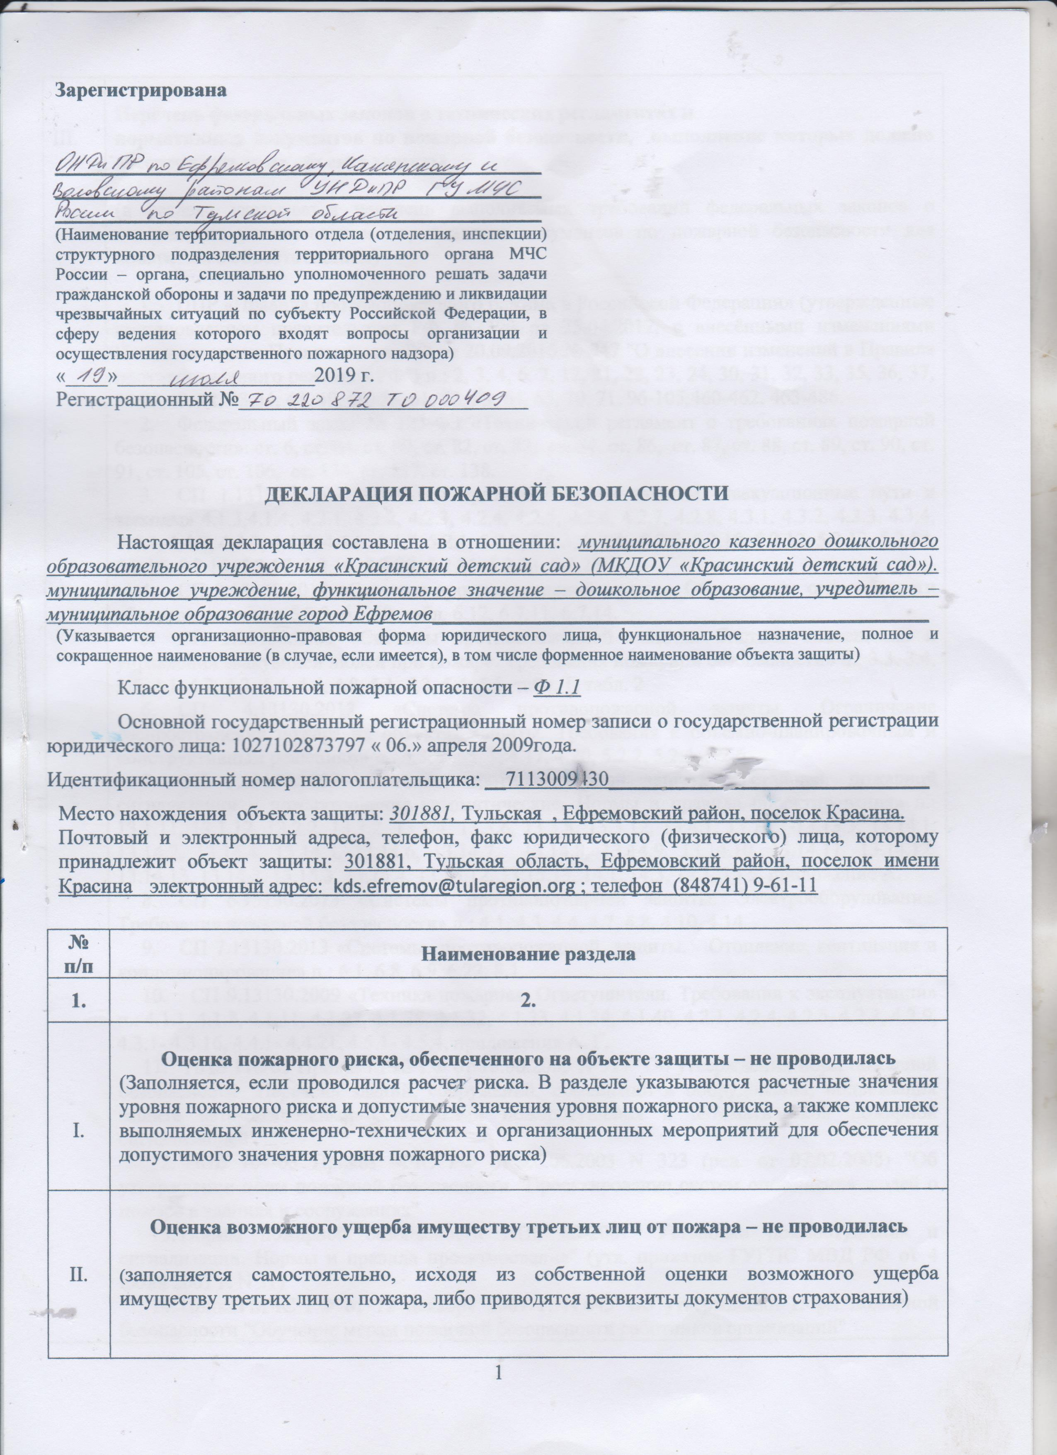

III. | Перечень федеральных законов о технических регламентах и  нормативных документов по пожарной безопасности, выполнение которых должно обеспечиваться на объекте защиты  (в разделе указывается перечень выполняемых требований федеральных законов о технических регламентах и нормативных документов по пожарной безопасности для конкретного объекта защиты)  - ППР «Правила противопожарного режима в Российской Федерации» (утвержденные постановлением правительства РФ № 390 от 25.04.2012, с внесёнными изменениями Постановлением Правительства РФ от 20.09.2016 № 947 "О внесении изменений в Правила противопожарного режима в РФ") п.: 2, 3, 4, 6, 7, 12, 21, 22, 23, 24, 30, 31, 32, 33, 35, 36, 37, 38,39,40, 42, 43,44, 48, 49, 50, 55, 61, 62, 63, 64, 65, 70, 71, 96-105,460-462, 463-486.  - Федеральный закон № 123-ФЗ «Технический регламент о требованиях пожарной безопасности»: ст. 6, ст. 64, ст. 69, ст. 82, ст. 83, ст. 84, ст. 86, ст. 87, ст. 88, ст. 89, ст. 90, ст. 91, ст. 105, ст. 106, ст. 134, ст. 137, ст. 138.  - СП 1.13130.2009 «Системы противопожарной защиты. Эвакуационные пути и выходы» 4.1.3,4.1.4, 4.2.1, 4.2.2, 4.2.3, 4.2.4, 4.2.5, 4.2.6, 4.2.7, 4.2.8, 4.3.1, 4.3.2, 4.3.3, 4.3.4, 4.4.1, 4.4.2, 4.4.3, 4.4.4, 4.4.6, 4.4.7, 5.2.1, 5.2.2, 5.2.3, 5.2.4, 5.2.5, 5.2.10, 5.2.12, 5.2.13, 5.2.14, 5.2.15, 5.2.16, 5.2.17, 5.2.19, 5.2.20, 5.2.21, 5.2.23, 5.2.27.  - СП 2.13130.2012 «Системы противопожарной защиты. Обеспечение огнестойкости объектов защиты»: 5.2.3, 6.7.10, табл. 6.12, 6.7.11, 6.7.14.  - СП 3.13130.2009 «Системы противопожарной защиты. Система оповещения и управления эвакуацией людей при пожаре. Требования пожарной безопасности» п.: 3.3, 3.4, 3.5, 4.1, 4.2, 4.3, 4.4, 4.6, 4.8, 5.1, 5.3, 5.4, 5.5, табл. 1, табл. 2  - СП 4.13130.2013 «Системы противопожарной защиты. Ограничение распространения пожара на объектах защиты. Требования к объемно-планировочным и конструктивным решениям» п.: 4.3, табл. 1, 4.17, 4.20, 5.2.2, 5.2.4, 5.2.6.  - СП 5.13130.2009 «Системы противопожарной защиты. Установки пожарной сигнализации и пожаротушения автоматические. Нормы и правила проектирования» п.: 13.1.11, 13.1.12, 13.2.2, 13.3.2, 13.3.4, 13.3.6, 13.3.8, 13.3.12, 13.4.1, 13.13.1-13.13.3, 13.14.1, 13.14.2, 13.14.4, 13.14.5, 13.14.6, 13.14.7, 13.14.8, 13.14.9, 13.14.10, 13.14.11, 13.14.12, 13.14.13, 13.15.2, 13.15.3, 13.15.4, 13.15.12, 13.15.13, 14.1, 14.3, 15.1, 15.5, приложение А.  - СП 6.13130.2013 «Системы противопожарной защиты. Электрооборудование. Требования пожарной безопасности» п.: 4.1, 4.3, 4.4, 4.7, 4.8, 4.10, 4.14  - СП 7.13130.2013 «Системы противопожарной защиты. Отопление, вентиляция и кондиционирование» п.: 6.1, 6.8, 6.9, 6.22, 8.1.  - СП 9.13130.2009 «Техника пожарная. Огнетушители. Требования к эксплуатации» п.: 4.1.1, 4.1.8, 4.1.11, 4.1.27, 4.1.28, 4.1.32, 4.1.33, 4.1.34, 4.1.40, 4.2.1, 4.2.4, 4.2.5, 4.2.7, 4.2.9, 4.3.1- 4.3.16, 4.4.1- 4.4.21, 4.5.1- 4.5.4, приложения А, Г.  - НПБ 110-03 Приказ МЧС РФ от 18.06.2003 N 315 "Об утверждении норм пожарной безопасности "Перечень зданий, сооружений, помещений и оборудования, подлежащих защите автоматическими установками пожаротушения и автоматической пожарной сигнализацией"  - НПБ 104-03 Приказ МЧС РФ от 20.06.2003 N 323 (ред. от 07.02.2008) "Об утверждении норм пожарной безопасности "Проектирование систем оповещения людей о пожаре в зданиях и сооружениях"  - Нормы пожарной безопасности НПБ 88-2001 "Установки пожаротушения и сигнализации. Нормы и правила проектирования" (утв. приказом ГУГПС МВД РФ от 4 июня 2001 г. N 31)  - Приказ МЧС РФ от 12 декабря 2007 г. N 645 "Об утверждении Норм пожарной безопасности "Обучение мерам пожарной безопасности работников организаций"  В учреждении создана определенная система пожарной безопасности, направленная на предупреждение возможных пожаров, ограничения распространения пожаров и предотвращение воздействия на людей опасных факторов пожара. Разработан ряд организационно-распорядительных документов. В соответствии с требованиями ПБ разработаны инструкции о мерах ПБ учреждения. Все работники учреждения допускаются к работе только после прохождения противопожарного инструктажа с отметкой в журнале прохождения инструктажа. Проводятся следующие виды противопожарного инструктажа: вводный, первичный, повторный, внеплановый, целевой. При приеме сотрудников на работу проводится вводный инструктаж по ППБ, в рамках повторного инструктажа на рабочем месте, проводимого 1 раз в 6 месяцев имеются:  инструкция для проведения вводного инструктажа по ПБ;  инструкция о мерах ПБ в ДОУ;  инструкция, определяющая действия персонала по обеспечению безопасной эвакуации людей (к плану эвакуации);  инструкция, определяющая действия персонала по обеспечению безопасной и быстрой эвакуации людей в случае возникновения пожара;  инструкция по эвакуации воспитанников из здания ДОУ в случае возникновения пожара;  инструкция о порядке действия администрации в случае возникновения пожара;  инструкция по ПБ для воспитанников;  инструкция ответственному лицу за пожарную безопасность;  инструкция проведения первичного противопожарного инструктажа на рабочем месте.  Мероприятия противопожарного режима выполняются. Выполнен капитальный ремонт системы автоматической пожарной сигнализации и системы оповещения и управления эвакуацией людей при пожаре. (ООО «Флагман-СБ») Помещения детского сада оборудованы автоматической установкой пожарной сигнализации (в соответствии с Нормами пожарной безопасности «Перечень зданий, сооружений, помещений и оборудования, подлежащих защите АУПТ и АУПС») и системой оповещения людей о пожаре II типа (звуковая) (в соответствии с Нормами пожарной безопасности «Системы оповещения и управления эвакуацией людей при пожарах в зданиях и сооружениях»), аппаратурой передачи сигнала от установок АПС на линию 01. Автоматическая установка пожарной сигнализации «Циркон», система оповещения о пожаре, аппаратура передачи сигнала от установок АПС на линию 01 «Цербер» исправны и находятся на обслуживании специализированной организацией, имеющей лицензию.  В помещении вывешен план эвакуации на случай возникновения пожара.  Два раза в год проводятся практические тренировочные занятия по эвакуации детей из учреждения, о чем составляется акт проведения тренировки. Количество персонала – 8 чел, воспитанников – до 14 чел.  Все помещения обеспечены первичными средствами пожаротушения в количестве 3 штук марки ОП-6(3) АВСЕ-01.  В ДОУ установлен пожарный щит, который оснащен набором инструментов и оборудования, в соответствии с Приложением №5 к Правилам противопожарного режима в Российской Федерации.  Территория учреждения освещена в ночное время и содержится в надлежащем состоянии: своевременно очищается от горючих отходов, мусора, опавших листьев, сухой травы. Сжигание отходов на территории ДОУ запрещены. Дороги, подъезды к зданию учреждения свободны для проезда пожарной техники.  МКДОУ «Красинский детский сад» расположено по адресу: Тульская область, Ефремовский район, п. Красина  Здание учреждения площадью 123.2 кв. м одноэтажное, деревянное, типовое, 1963года постройки. Стены деревянные -дубовые; кровля шиферная; перекрытия деревянные балки; оконные проемы двойные, двухстворчатые, дверные проемы простые, степень огнестойкости 5.  Деревянные конструкции чердака здания обрабатываются огнезащитным составом, о чем составляется акт. Качество обработки проверяется с оформлением соответствующих документов. Люк чердачного помещения закрыт на замок, ключи находятся на стене рядом с замком.  В местах пересечения противопожарных стен, перекрытий инженерными сетями зазоры заделаны негорючими материалами, обеспечивающими требуемый предел огнестойкости и дымогазонепроницаемости. При эксплуатации эвакуационных путей и выходов соблюдены проектные решения и требования нормативных документов по пожарной безопасности.  Здание электрифицировано, электрооборудование выполнено в соответствии с требованиями ПУЭ, о чем ежегодно составляется технический отчет лицензированной лабораторией, подаваемое напряжение 220-380В.  Эвакуация из здания предусмотрена по существующим путям эвакуации. Вентиляция естественная. Здание имеет –два эвакуационных выхода. Проходы свободны, имеют световые проемы площадью не менее 1, 2 м в наружных сторонах  - высота эвакуационных выходов не менее 1,9 м;  - высота путей эвакуации не менее 2 м, ширина не менее 1,2 м;  Двери на путях эвакуации во всех зданиях учреждения открываются свободно и по направлению выхода из зданий. Запоры на дверях эвакуации обеспечивают людям, находящимся в зданиях учреждения, возможность свободного открывания запоров изнутри без ключа. Эвакуационные пути и выходы из зданий не загромождены какими-либо предметами, материалами и оборудованием.  При эксплуатации эвакуационных путей и выходов учреждения запрещается:  - загромождать эвакуационные пути и выходы (в том числе проходы, коридоры, тамбуры, двери, эвакуационные люки) различными материалами, изделиями, оборудованием, производственными отходами, мусором и другими предметами, а также забивать двери эвакуационных выходов;  - устраивать в тамбурах выходов сушилки и вешалки для одежды, гардеробы, а также хранить (в том числе временно) инвентарь и материалы;  - устраивать на путях эвакуации пороги (за исключением порогов в дверных проемах), раздвижные и подъемно-опускные двери и ворота, вращающиеся двери и турникеты, а также другие устройства, препятствующие свободной эвакуации людей;  - применять горючие материалы для отделки, облицовки и окраски стен и потолков, а также ступеней и лестничных площадок на путях эвакуации;  - фиксировать самозакрывающиеся двери лестничных клеток, коридоров, холлов и тамбуров в открытом положении, а также снимать их;  - заменять армированное стекло обычным в остеклениях дверей и фрамуг.  В зданиях учреждения запрещается:  - хранение и применение в подвалах ЛВЖ и ГЖ пороха, взрывчатых веществ, баллонов с газами, товаров в аэрозольной упаковке, целлулоида и других взрывопожароопасных веществ и материалов, кроме случаев, оговоренных в действующих нормативных документах;  - использовать чердаки и другие технические помещения для организации производственных участков, мастерских, а также хранения продукции, оборудования, мебели и других предметов;  - снимать предусмотренные проектом двери эвакуационных выходов из поэтажных коридоров, холлов, фойе, тамбуров и лестничных клеток, другие двери, препятствующие распространению опасных факторов пожара на путях эвакуации. В учреждении не производятся изменения объемно-планировочных решений, в результате которых ухудшаются условия безопасной эвакуации людей, ограничивается доступ к огнетушителям, пожарным кранам и другим средствам пожарной безопасности или уменьшается зона действия автоматических систем противопожарной защиты (автоматической пожарной сигнализации, системы оповещения и управления эвакуацией).  В учреждении запрещается:  - проводить уборку помещений с применением бензина, керосина и других ЛВЖ и ГЖ, а также производить отогревание замерзших труб паяльными лампами и другими способами с применением открытого огня;  - оставлять неубранным промасленный обтирочный материал;  - устанавливать глухие решетки на окнах , за исключением случаев, специально оговоренных в нормах и правилах, утвержденных в установленном порядке;  - устраивать в коридорах кладовые а также хранить вещи, мебель и другие горючие материалы.  При организации и проведении новогодних праздников и других мероприятий с массовым пребыванием людей в учреждении:  -допускается использовать только помещения, обеспеченные не менее чем двумя эвакуационными выходами, отвечающими требованиям норм проектирования, не имеющие на окнах решеток;  - елка устанавливается на устойчивом основании и с таким расчетом, чтобы ветви не касались стен и потолка;  - при отсутствии в помещении электрического освещения мероприятия у елки проводятся только в светлое время суток;  - елка не украшается целлулоидными игрушками, а также марлей и ватой.  При проведении мероприятий организовано дежурство в помещениях где проводится утренник- ответственными лицами.  Стулья, тумбы и другая мебель не загромождают проходы и выходы.  Проектирование, монтаж и эксплуатация электрических сетей, электроустановочных изделий и контроль за их состоянием осуществляется в соответствии с требованиями нормативных документов по электроэнергетике (Правила устройства электроустановок. Правила технической эксплуатации электроустановок потребителей). Электроустановки и бытовые приборы в помещениях здания учреждения обесточиваются по окончании рабочего времени, за исключением установки АПС, кнопки тревожной сигнализации и других электротехнических изделий, работа которых обусловлена их функциональным назначением.  При использовании электроустановок в учреждении запрещено:  - использование неисправных приемников электроэнергии, технологического оборудования, которые могут привести к пожару;  - эксплуатация поврежденного электропровода и кабеля с потерявшей защитные свойства изоляцией;  - пользование поврежденными розетками, рубильниками, другими электроустановочными изделиями;  - пользование незаземленным оборудованием;  - обертывать электролампы и светильники бумагой, тканью и другими горючими материалами, а также эксплуатировать светильники со снятыми защитными колпаками, предусмотренными конструкцией светильника;  - пользование электроутюгами, электрочайниками и другими электронагревательными приборами, не имеющими тепловую защиту;  - использовать электроприборы без подставок из негорючих теплоизоляционных материалов, исключающих опасность возникновения пожара;  - применение нестандартных электроприборов, использование некалиброванных плавких вставок и других самодельных аппаратов защиты от перегрузки и короткого замыкания;  - размещение у электрощитов горючих (в том числе легковоспламеняющихся) веществ и материалов.  В случае отключения электроэнергии дежурный персонал имеет в наличии 2 электрических фонарей.(Заключен контракт на аварийное и техническое обслуживание
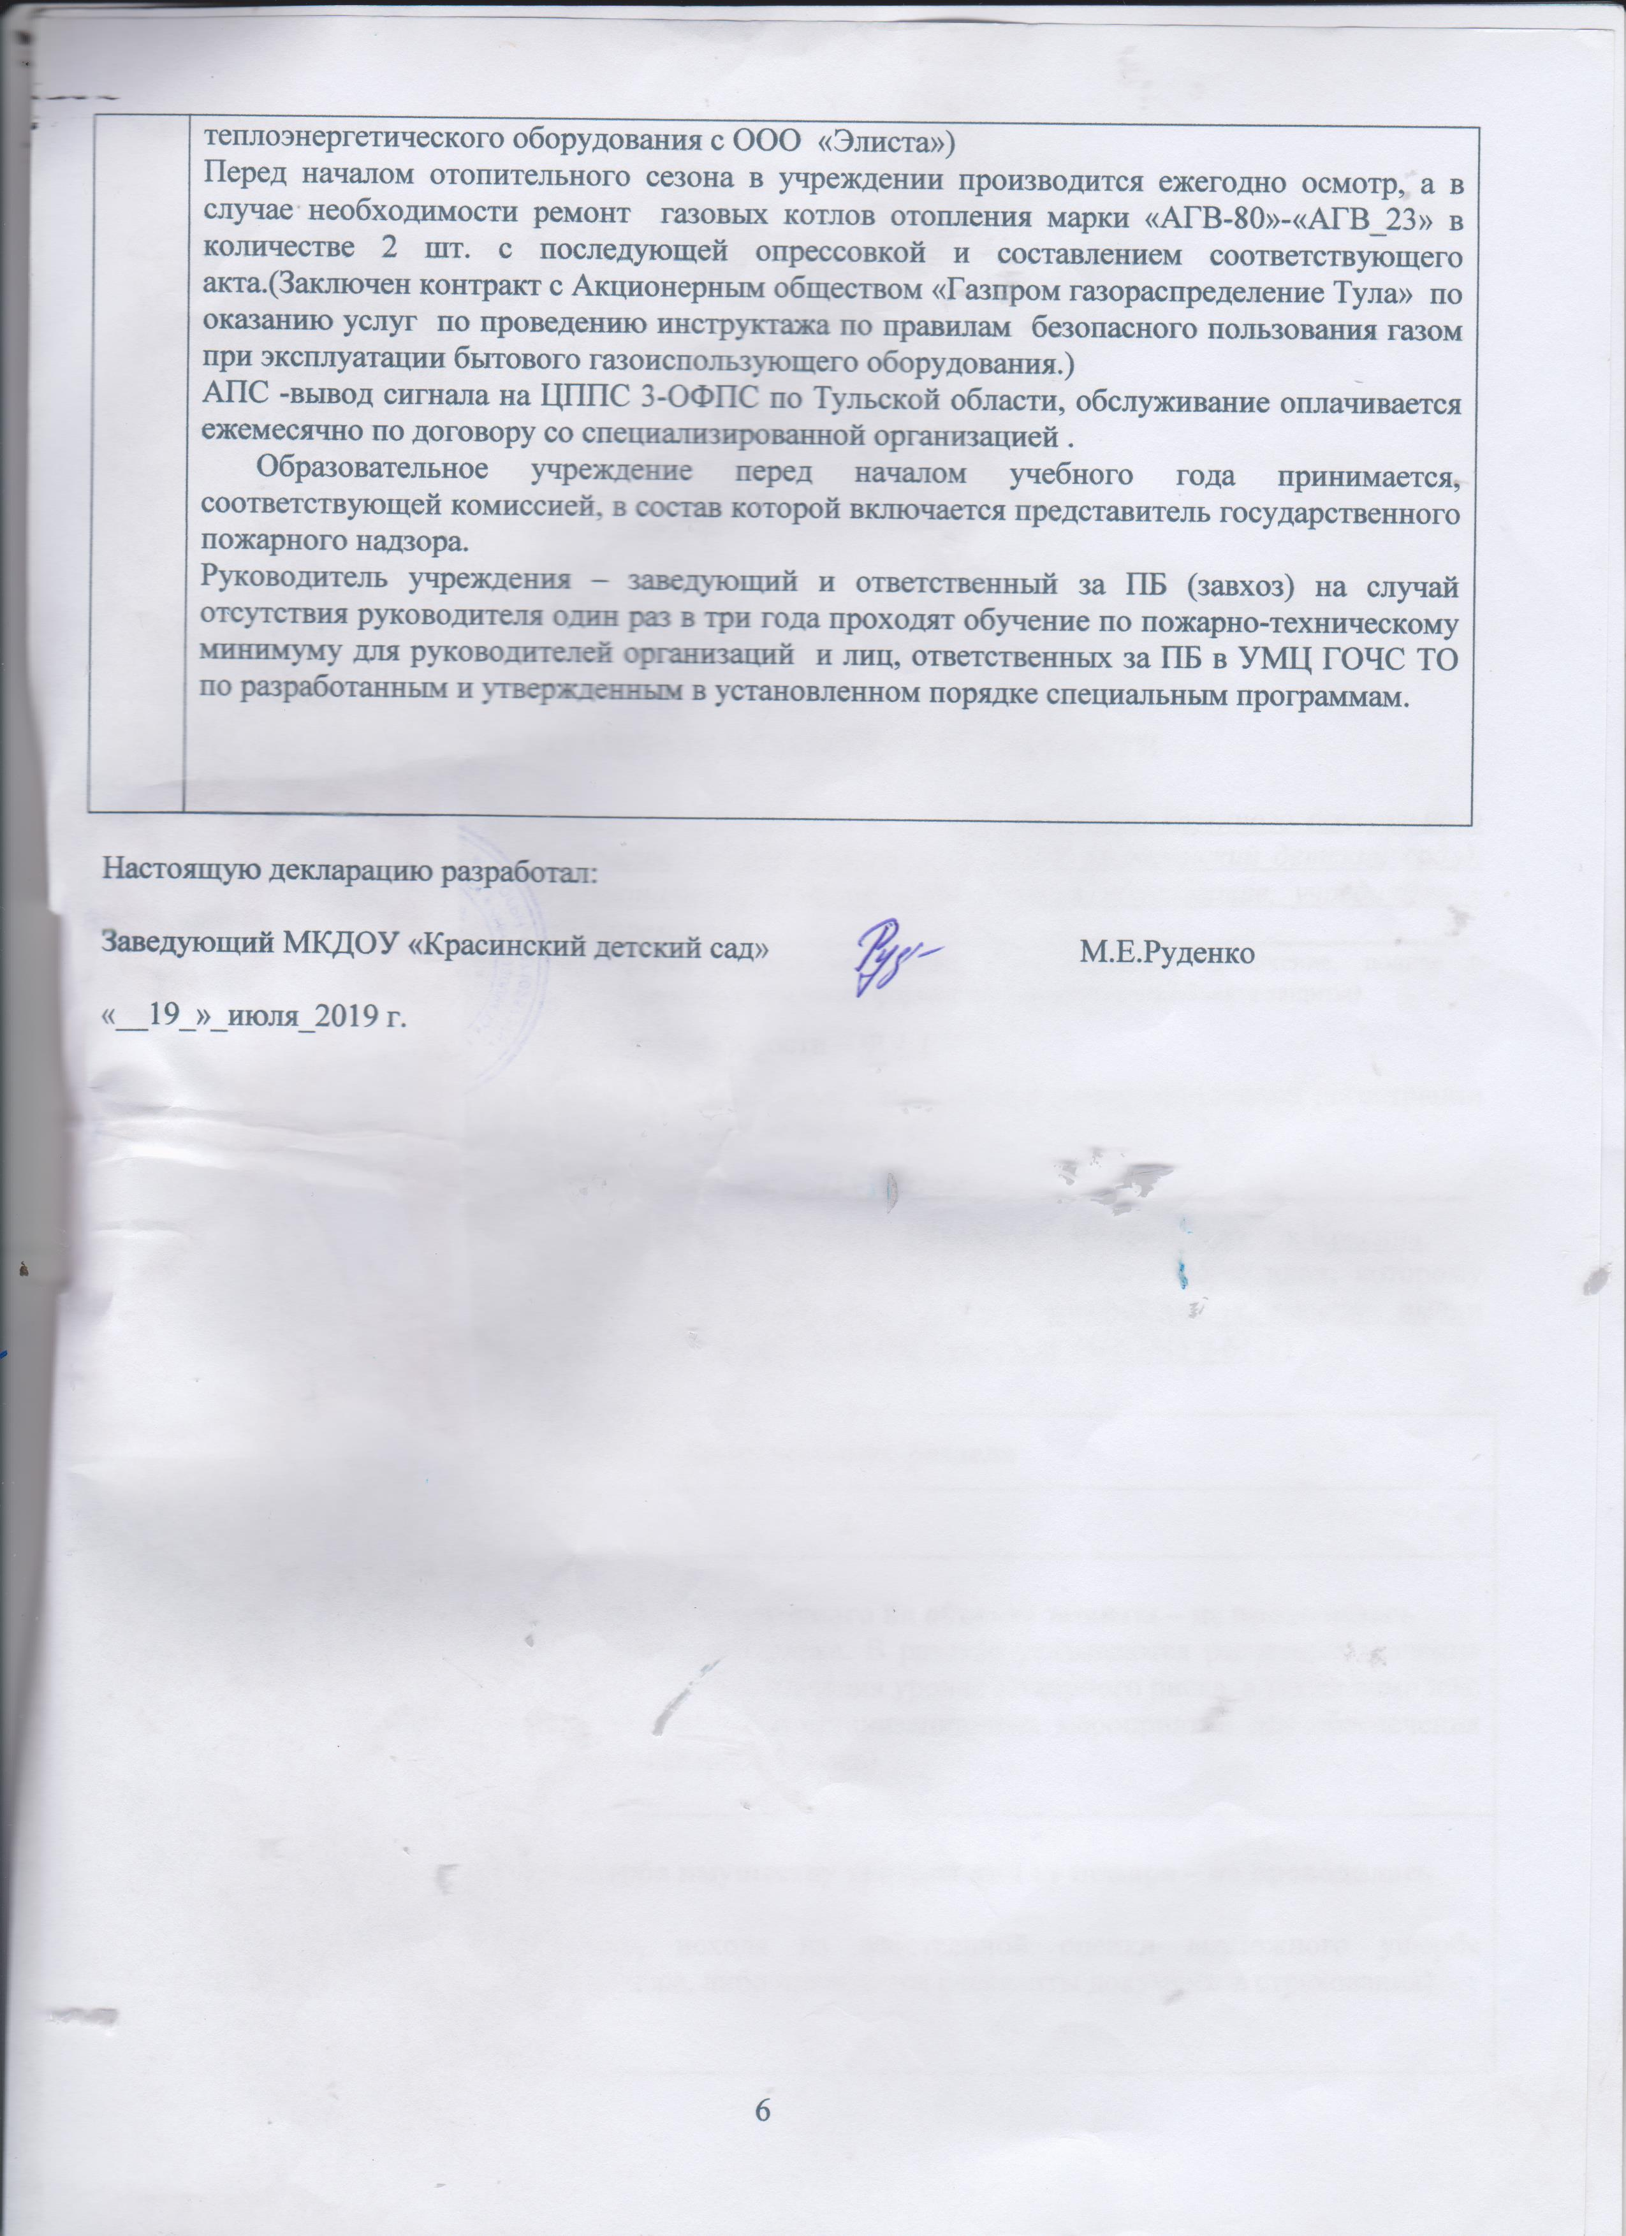_июля_2019 г.

